Mercredi 7 octobre à 20 h 30
Centre Culturel Emmanuel Mounier (Strasbourg)

Soirée-débat

Mystère – révolutions
Du théâtre médiéval à Pasolini
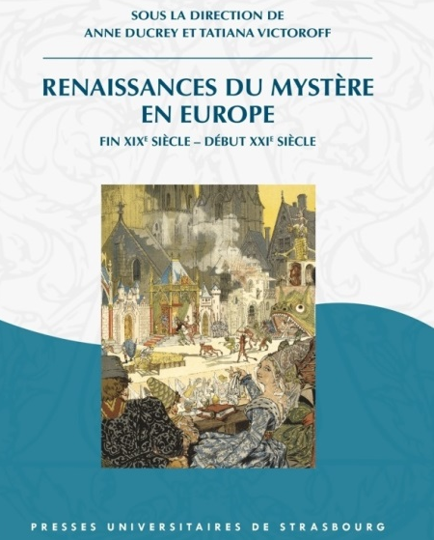
À propos du livre :

paru aux PU de Strasbourg en mai 2015

Au programme de la soirée

- À l’église des Dominicains, Cyprien Sadek : Officium stellae

- Au centre Mounier, les interventions de :
- Tatiana Victoroff « Visages du Mystère : de l’Antiquité au XXIe siècle »
- Anne Ducrey « Fainctes » et « secrez » : le goût du sensationnel dans le Mystère
- Guy Ducrey « Le Mystère en devenir »
- Patrick Werly « Pasolini et le mystère au cinéma »

- Chiara Villa : Mettre en scène Mistero Buffo de Dario Fo

- Jean-Yves Fischbach (animateur des vitraux de la Cathédrale de Strasbourg) : Paroles de vitrail

- échanges avec le publi
Centre Culturel Emmanuel Mounier : 42, Rue de L'Université 67000 Strasbourg

